我的有色-铅锌团队

长假前低价备货
铅锌需求支撑

品种 | 本周 | 涨跌
铅精矿 | 12230 | -20
锌精矿 | 11250 | +50
铅锭 | 13775 | -25
锌锭 | 16580 | +70
铅合金 | 14575 | -25
锌合金 | 17130 | -
氧化锌 | 15770 | -
锌粉 | 19730 | -
铅锌价格走势图
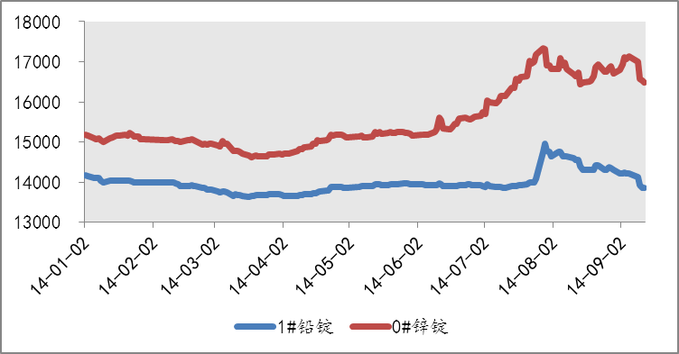
铅锌沪伦比值走势图
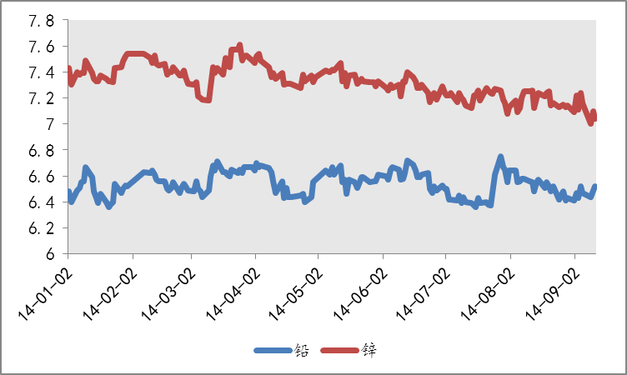
内容指导：温晓红
主编： 崔伟科 张敬义 袁昊 雷露 汪兰
联系人：施婷婷 021-26093261

本期观点

- 本周主要受到十一假期的补库备货影响，上海和天津地区的锌锭价格止跌企稳，上海地区0#锌锭均价16450-16610元/吨，周均价16530元/吨，本周成交整体较上周跌115元/吨。虽然国内央行出台宽松的货币政策刺激日内锌锭小幅度上涨，但是中国整个经济数据不佳，美联储货币宽松政策落空，外加苏格兰公投使得市场不确定风险加大，导致国内外铅锌金属价格全面下跌。
市场概要

现货市场
- 上海市场，本周1#铅锭探底回升，主流品牌成交区间13775-13850元/吨，中间价报13815元/吨，较上周五下跌35元/吨。
- 本周上海地区0#锌锭报价16450-16610元/吨，周均价16530元/吨，本周成交整体较上周跌115元/吨。本周上海市场锌锭库存低，现货比较紧张，出货积极性不高，现货对期货主力合约维持在升水200-230元上下，白银升水在210元上下，其他普通国产0#锌维持在升水170-180元上下。
期货市场
期铅：
- 上海期铅价格小幅上涨。主力10月合约，以13970元/吨收盘，上涨105元,涨幅为0.76%。当日15：00伦敦三月铅报价2124美元/吨，上海与伦敦的内外比值为6.58，高于上一交易日6.56，上海期铅涨幅大于伦敦市场。
- 全部合约成交14946手,持仓量增加434手至40754 手。主力合约成交3214手,持仓量增加408手至16872手。
期锌：
- 上海期锌价格小幅上涨。主力11月合约，以16420元/吨收盘，上涨25元,涨幅为0.15%。当日15：00伦敦三月锌报价2290美元/吨，上海与伦敦的内外比值为7.17，高于上一交易日7.12，上海期锌涨幅大于伦敦市场。
- 全部合约成交942682手,持仓量减少25584手至363356 手。主力合约成交726242手,持仓量减少11438手至192692手。
下游市场
- 博兴市场镀锌板卷价格整体平稳。市场方面，成交依然没有起色，厂家库存压力较大，贸易商基本是零库存状态。心态方面，本地商家多认为当前市场价格已经探底，继续下调的空间不大。但考虑到原材料价格及市场疲弱的现状，市场价格能否回升依然有待观望。

目录
一、铅锌原料市场追踪 - 1 -
1.铅精矿市场评述 - 1 -
2.锌精矿市场评述 - 2 -
二、铅锌现货市场追踪 - 3 -
1.铅锭市场评述 - 3 -
1.1铅锭主流地区成交评述 - 3 -
2.锌锭市场评述 - 4 -
2.1锌锭主流地区成交评述 - 4 -
三、铅锌期货市场追踪 - 5 -
1.铅锌期货市场评述 - 5 -
四、铅锌下游产品追踪 - 9 -
1.废电瓶价格分析 - 9 -
2.铅锑价格分析 - 9 -
3.氧化锌价格分析 - 9 -
4.锌合金价格分析 - 10 -
5.镀锌价格分析 - 10 -
五、 热点 - 10 -

一、铅锌原料市场追踪

1.铅精矿市场评述
截止周五，50%品位铅精矿，到厂含税价，济源报12230元/吨，郴州报12220元/吨，个旧报11910元/吨，成交区间11810-12330元/吨，中间价为12120元/吨，一周均价较上周下跌0.97%。其中，济源地区，一周跌幅在119元/吨。
车板含税价，凉山报11480元/吨，昆明报11700元/吨，宝鸡报11870元/吨。本周，成交区间11380-11970元/吨，中间价为11683元/吨，一周均价较上周下跌1.00%。
表一 50%品位铅精矿一周（09.15－09.19）均价表
单位：元/吨
日期 | 济源 | 郴州 | 个旧 | 到厂均价 | 凉山 | 昆明 | 宝鸡 | 车板均价
2014-09-15 | 12,300 | 12,290 | 11,980 | 12,190 | 11,550 | 11,770 | 11,940 | 11,753
2014-09-16 | 12,300 | 12,290 | 11,980 | 12,190 | 11,550 | 11,770 | 11,940 | 11,753
2014-09-17 | 12,300 | 12,290 | 11,980 | 12,190 | 11,550 | 11,770 | 11,940 | 11,753
2014-09-18 | 12,250 | 12,240 | 11,930 | 12,140 | 11,500 | 11,720 | 11,890 | 11,703
2014-09-19 | 12,230 | 12,220 | 11,910 | 12,120 | 11,480 | 11,700 | 11,870 | 11,683
均价 | 12,276 | 12,266 | 11,956 | 12,166 | 11,526 | 11,746 | 11,916 | 11,729
上周均价 | 12,395 | 12,385 | 12,075 | 12,285 | 11,645 | 11,865 | 12,035 | 11,848
涨跌 | -0.96% | -0.96% | -0.99% | -0.97% | -1.02% | -1.00% | -0.99% | -1.00%
数据来源：我的有色网
国内市场，50%品位铅精矿，本周到厂加工费，报1559－1759元/吨，均价1659元/吨，较上周上涨0.39%；车板加工费，报1996－2196元/吨，均价2096元/吨，较上周上涨0.31%。
国际市场，进口矿TC平稳运行，报140-155美元/干吨，均价147.5美元/干吨，上个交易日沪伦两市比值6.62，近期沪伦比值震荡反弹，呈现逐步回升态势，逼近年内最高点，是否能够做出突破，尚没有较为明确的支撑，进口贸易仍然需要谨慎对待。

2.锌精矿市场评述
截止周五，50%品位锌精矿，到厂含税价，郴州报11250元/吨，一周均价为11224元/吨，较上周均价涨0.06%，河池报11150元/吨，一周均价为11124元/吨，较上周涨0.06%，西安报11270元/吨，一周均价为11244元/吨，较上周涨0.06%。

表二 50%品位锌精矿一周（09.15－09.19）均价表
单位：元/吨
日期 | 郴州 | 河池 | 西安 | 沈阳 | 株洲 | 昆明 | 车板均价
2014-09-15 | 11,170 | 11,070 | 11,190 | 11,020 | 11,130 | 11,040 | 11,103
2014-09-16 | 11,200 | 11,100 | 11,220 | 11,050 | 11,160 | 11,070 | 11,133
2014-09-17 | 11,300 | 11,200 | 11,320 | 11,150 | 11,260 | 11,170 | 11,233
2014-09-18 | 11,200 | 11,100 | 11,220 | 11,050 | 11,160 | 11,070 | 11,133
2014-09-19 | 11,250 | 11,150 | 11,270 | 11,100 | 11,210 | 11,120 | 11,183
均价 | 11,224 | 11,124 | 11,244 | 11,074 | 11,184 | 11,094 | 11,157
上周均价 | 11,218 | 11,118 | 11,238 | 11,068 | 11,178 | 11,088 | 11,151
涨跌 | 0.06% | 0.06% | 0.06% | 0.06% | 0.06% | 0.06% | 0.06%
数据来源：我的有色网
50%品味锌精矿，国产加工费维稳，在5300-5500元/吨区间运行，进口TC运行平稳，集中在175-180美元/干吨成交。

二、铅锌现货市场追踪

1.铅锭市场成交评述
上海市场，1#铅锭价格持续下跌，本周主流品牌成交区间13775-13850元/吨，中间价报13815元/吨，较上周下跌0.88%。
表三 上海1#铅锭主流品牌一周（09.15-09.19）报价表
单位：元/吨
日期 | 上海 | 佛山 | 济源 | 天津 | 个旧 | 日均价
2014-09-15 | 13825 | 13825 | 13810 | 13825 | 13735 | 13804
2014-09-16 | 13825 | 13825 | 13810 | 13825 | 13735 | 13804
2014-09-17 | 13850 | 13850 | 13835 | 13850 | 13760 | 13829
2014-09-18 | 13800 | 13800 | 13785 | 13800 | 13710 | 13779
2014-09-19 | 13775 | 13775 | 13760 | 13775 | 13685 | 13754
周均价 | 13815 | 13815 | 13800 | 13815 | 13725 | 13794
上周均价 | 13938 | 13938 | 13923 | 13938 | 13848 | 13917
涨跌幅 | -0.88% | -0.88% | -0.88% | -0.88% | -0.88% | -0.88%
数据来源：我的有色网
本周铅锭低位震荡，上海市场周均价13815元/吨，较上周下跌了0.88%，佛山市场周均价13815元/吨，济源市场周均价13800元/吨，天津市场周均价13815元/吨，个旧市场市场周均价13725元/吨，均价方面较上周均价下降了123元/吨，下跌0.88%。
据我的有色网了解，驰宏、南方、成源13820元/吨，对期1410贴110元/吨左右，后期货上涨后出现13840元/吨的报价，恒邦、双燕成交13800元/吨，后报至13820元/吨。今炼厂依旧价低惜售，贴水再度扩大后贸易商采购较积极，成为今采购主力军，下游厂商在连续两天增加采购后今势头减弱，但今盘面上涨确实对下游畏跌情绪起到缓解，全国整体询价以及采购意愿有所增强。

2.1锌锭主流地区成交评述
本周上海地区0#锌锭报价16450-16610元/吨，周均价16530元/吨，本周成交整体较上周跌115元/吨。本周上海市场锌锭库存低，现货比较紧张，出货积极性不高，现货对期货主力合约维持在升水200-230元上下，白银升水在210元上下，其他普通国产0#锌维持在升水170-180元上下。

表四 全国0#锌锭主流品牌一周（09.09-09.12）报价表
单位：元/吨
日期 | 双燕 | 麒麟 | 紫金 | 商洛
2014年9月15日 | 16450 | 16260 | 16520 | 16500
2014年9月16日 | 16500 | 16290 | 16620 | 16600
2014年9月17日 | 16610 | 16400 | 16680 | 16660
2014年9月18日 | 16510 | 16240 | 16580 | 16560
2014年9月19日 | 16580 | 16330 | 16650 | 16630
数据来源：我的有色网
本周，广东现货市场0#锌锭麒麟报价16240-16400元/吨，均价16304元/吨，较上周跌184元/吨，据我网了解，广东地区的合金及镀锌企业订单少，需求差，资金紧张等多方面因素使得，该地区的成交比较差。本周广东市场现货价格贴水40元/吨，较上海市场价差较大，上海市场升水220元/吨，由于两地价差较大，部分贸易商将广东锌锭现货运到上海销售，市场成交量较之前有所好转。
天津市场0#锌锭紫金报价16520-16680元/吨，均价16610元/吨，该地区升水至220元，实际成交在16660-16670元/吨，据当地商家了解，本周成交量比较大，主要是因为下游需求不错，外加十一长假，部分企业开始备货，就静海地区就要用1000多吨/日，但是近期内蒙有部分厂家减产检修，到货量少，此外巴彦淖尔紫金的锌锭大部分是前期预售，导致近期货源紧张。

铅锌期货市场追踪

1.铅锌期货市场评述
上海期铅价格小幅下跌。主力11月合约，以13895元/吨收盘，下跌60元,跌幅为0.43%。当日15：00伦敦三月铅报价2081美元/吨，上海与伦敦的内外比值为6.68，高于上一交易日6.67，上海期铅跌幅小于伦敦市场。
全部合约成交9006手,持仓量减少738手至35370 手。主力合约成交5350手,持仓量减少308手至17114手。

上海期锌价格小幅下跌。主力11月合约，以16295元/吨收盘，下跌5元,跌幅为0.03%。当日15：00伦敦三月锌报价2262美元/吨，上海与伦敦的内外比值为7.20，低于上一交易日7.21，上海期锌跌幅大于伦敦市场。

全部合约成交740820手,持仓量增加7214手至330926 手。主力合约成交535568手,持仓量减少5352手至153410手。
图三 9月19日沪期铅锌分时走势图
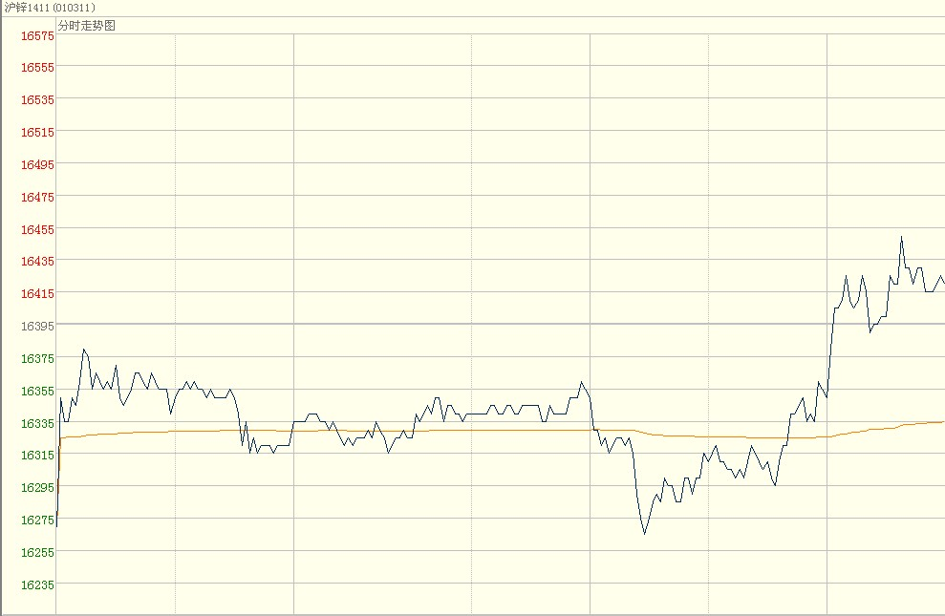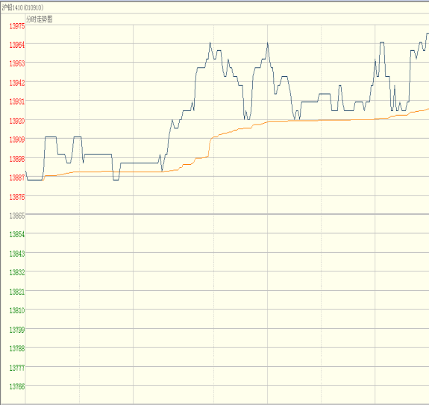
左1：沪锌1411合约分时走势图 右1：沪铅1410合约分时走势图
数据来源：上海期货交易所

表六 9月19日沪锌期货合约持仓汇总排名表
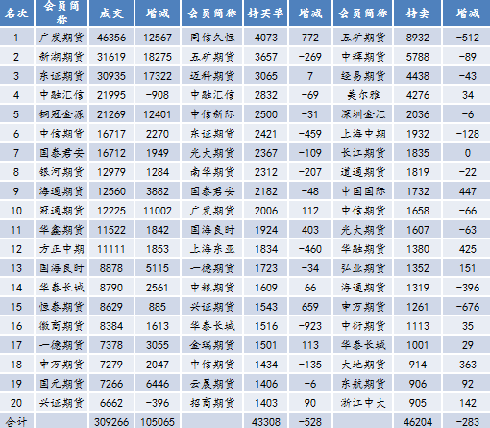

数据来源：上海期货交易所
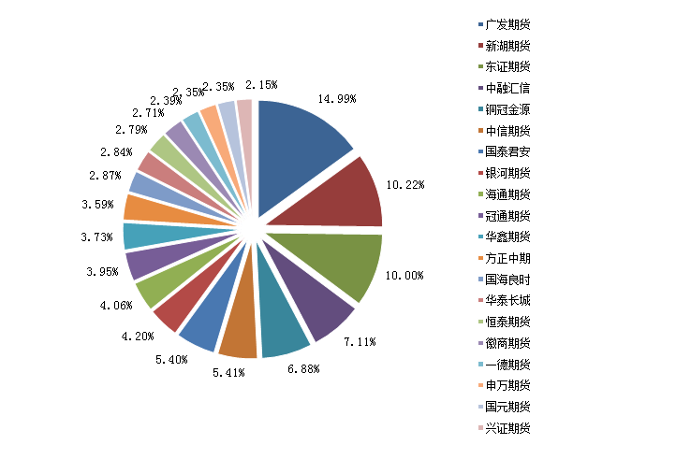
隔夜LME铅价开盘报于2110美元/吨，最高触及2110美元/吨，最低触及2072.75美元/吨，尾盘收于2076美元/吨，收盘较前一交易日收盘价下跌了31美元/吨。国内沪铅1410合约今日开盘报于13935元/吨，最高13950元/吨，最低13880元/吨，收盘报于13895元/吨，较上一交易日结算价下跌60元/吨。
现货方面，驰宏报价13770元/吨、对期货1411贴水130元/吨，南方、成源13750-13760元/吨，今炼厂依旧价低惜售，贴水再度扩大后贸易商采购较积极，成为今采购主力军，下游厂商在连续两天增加采购后今势头减弱。
库存方面，目前LME铅库存合计225475吨，较上一报告日减少175吨。其中注册仓单220775吨，较上一报告日没有变化、注销仓单4700吨，较上一报告日减少175吨。上期所报告库存73865吨，注册仓单55238吨，较上一报告日没有变化0吨。
国外方面，隔夜伦铅期价中幅下挫，不过伦铅期价下方空间并不宜过份看低，国际铅锌研究小组（ILZSG）再次对发表报告称2014年全球铅锌的需求量将超过供应量，这也将致使更多机构从中长期看好铅锌的基本面格局。正如我们之前所言，世界主要机构对于今年铅市将出现供不应求的预期对铅价形成较大的提振作用。
国内方面，沪铅期价跟随伦铅大幅回落至万四关口下方，现货报价亦大幅下调，但也未能有效刺激下游电池企业的采购意愿，沪铅偏弱格局难改，可遇反弹抛空。
图六 9月12日上海期货交易所锌期货成交排名前20

数据来源：上海期货交易所 我的有色网
隔夜LME锌价开盘报于2263.25美元/吨，最高触及2268美元/吨，最低触及2240美元/吨，收盘报于2256.75美元/吨，较前一交易日收盘价下跌6美元/吨。今日国内沪锌1411合约开盘报于16220元/吨，最高16450元/吨，最低16205元/吨，尾盘收于16295元/吨，较上一个交易日收盘价下跌5元/吨。全天共成交535568手，持仓量减少5352手至153410手。
现货方面，0#锌主流成交16550-16580元/吨，0#现锌对沪期锌主力1411合约升180-220元/吨，1#锌主流成交在16540-16550元/吨。上海市场现货与广东价差扩大至240元/吨，四川、云南、南方等品牌冶炼厂发货有向上海转移的迹象，加之月末资金偏紧出货偏积极;贸易商出货较为积极，现货主要在贸易商之间流传;虽临近周末，但下游受限于高升水现货及畏跌情绪趋浓备货积极性有限，整体成交不如昨日。
库存方面，目前LME锌库存合计753650吨，较上一报告日减少400吨。其中注册仓单607525吨，较上一报告日减少74025吨、注销仓单146125吨，较上一报告日增加73625吨。上期所报告库存168972吨，注册仓单53028吨，较上一报告日减少1550吨。
本周锌价区间震荡，不过从长期来看，美国经济的复苏以及锌市需求增长超过预期将成为长期利多锌价的重要因素，同时，在锌精矿和锌冶炼两个方面的未来供应收缩已经基本成为既定事实的背景下，我们仍然维持中长期看多锌价的观点，今年度锌价或仍将重返2400美元/吨水平。

四、铅锌下游产品追踪

1.废电瓶价格分析
广东废电瓶7200-7800元/吨，平；山东、河北7400-8000元/吨，平；河南、安徽7400-7950元/吨，平。昨晚伦铅延续跌势，继续下调，今预计废电瓶价格继续有小幅的下调,很多贸易商以清库存为主，部分以停止进出货，部分冶炼厂也因生产利润的逐步减少有所减产，成交清淡。

2.铅锑价格分析
河南市场铅锑（含锑2%）14500-14650元/吨（含税），跌25元/吨，江苏市场铅锑（含锑2%）14500-14650元/吨（含税），跌25元/吨。

3.氧化锌价格分析
上海市场氧化锌（99.70%）报价在15540-16000元/吨；广东市场氧化锌（99.70%）报价在18560-18780元/吨；河北市场氧化锌报在14760-14860元/吨。

4.锌合金价格分析
宁波市场锌合金（zamak-5）报在17250-17350元/吨；株洲市场锌合金（热镀）报在21870-21970元/吨；无锡市场锌合金（zamak-3）报在17030-17130元/吨；上海市场锌合金（zamak-3）报在17080-17180元/吨；锌合金（zamak-5）报在17280-18380元/吨。

5.镀锌价格分析
博兴市场镀锌板卷价格整体下调20元/吨。市场方面，成交依然没有起色，厂家库存压力较大，贸易商基本是零库存状态。钢厂方面，宝钢10月份期货价格政策出台，热轧、冷轧、镀锌均在9月份基础之上下调100元/吨，彩涂持稳。心态方面，本地商家多认为当前市场价格已经探底，继续下调的空间不大。但考虑到原材料价格及市场疲弱的现状，市场价格能否回升依然有待观望。

五、热点
8月新增贷款符合预期 四季度货币政策宽松预期增强
央行最新数据显示，2014年8月份社会融资规模为9574亿元，比上月多6837亿元，比去年同期少6267亿元。当月人民币贷款增加7025亿元，同比少增103亿元。多数分析人士认为，四季度GDP增速仍面临较大下行压力，货币政策料持续定向宽松，全面降准或降息可能性进一步提高。详细内容>>
中央加大扶持小微企业 两税免征上限提至月销3万
会议确定，从今年10月1日至2015年底，在现行免税政策的基础上，此次常务会议确定，将享受暂免征收增值税、营业税的范围，从原本的月销售额不超过2万元，扩大到月销售额不超过3万元的小微企业、个体工商户和其他个人。详细内容>>
跨省区城市群规划最快明年推出 缓解大城市病
记者获悉，为推进城镇化、缓解大城市病，现阶段国家发改委已正式启动编制跨省区城市群规划。规划或于明年年底前编制完成，并上报国务院批准实施。业内人士指出，设立城市群有助于我国打破行政区域规划，并在带给中小城市发展机遇的同时，起到疏解大城市资源压力的作用，以缓解大城市病。详细内容>>
央行定向“放水”虚实：五大行仍处申请阶段
在经济下行压力与流动性压力持续受到关注之际，近日坊间传出央行新型货币政策工具SLF（常备借贷便利）出鞘。前日晚间有消息称，当天央行通知五大行，将在最近两天分别向每家投放1000亿的SLF，期限为3个月，该消息获得不少机构人士的证实。详细内容>>
新华都减持紫金矿业近亿股
紫金矿业9月17日晚间公告称，公司17日接到新华都实业和陈发树通知，9月16日和9月17日，新华都实业通过上交所竞价交易系统分别减持其所持公司无限售条件流通股2215.8206万股和7766.9189万股，总计9982.7395万股。
详细内容>>
澳大利亚世纪矿提前关闭致锌精矿供不应求
据记者从五矿集团人士处获悉，澳大利亚世纪矿原计划2016年永久关闭，可能将提前半年关闭，或加剧锌精矿供应紧张局面。世纪矿是全球排名前三的大锌矿区，年产60万吨左右。五矿集团是该矿控股股东。详细内容>>
五矿期货：锌 在国外机构预计范围的国外产能复产
隔夜伦锌在美元疲软和中国央行SLF刺激传闻下企稳趋势线，收复2300.昨日有数据显示8月中国精锌产量仅48.6万吨，相对7月的51万吨下降也远低于我们预期。这可能是因为国统局对7月数据中异常的内蒙古地区产量数据进行了向下调整，也导致8月份数据下滑。这与开工率产生较大背离。详细内容>>

免责声明：
本研究报告仅供上海钢联电子商务股份有限公司及“我的有色网”客户使用，我的有色网铅锌研究团队不会因接收人收到本报告而视其为本公司的当然客户。
本研究报告由我的有色网铅锌研究团队制作，是基于研究团队认为可靠的且目前已公开的信息撰写，我们力求但不保证该信息的准确性和完整性，客户也不应该认为该信息是准确和完整的。同时，本团队不保证文中观点或陈述不会发生任何变更，在不同时期，本团队可发出与本报告所载资料、意见及推测不一致的报告。
我的有色网铅锌研究团队会适时更新我们的研究，但可能会因某些规定而无法做到，在任何情况下，本报告中的信息或所表述的意见并不构成对任何人的投资建议，也没有考虑到个别客户特殊的投资目标、财务状况或需求。客户应考虑本报告中的任何意见或建议是否符合其特定状况，若有必要应寻求专家意见，本公司及雇员不对使用本报告而引致的任何直接或者间接损失负任何责任。
本报告所载的资料、工具、意见及推测只提供给客户作参考之用，并非作为或被视为出售或购买证券或其他投资标的的邀请或向人作出邀请。
本报告涉及期货、期权及其它衍生工具的交易，因其包括重大的市场风险，因此并不适合所有投资者。在任何情况下，本团队不对任何人因使用本报告中的任何内容所引致的任何损失负任何责任，投资者需自行承担风险。
本报告版权归我的有色网铅锌研究团队所有，未获得我的有色网铅锌研究团队事先书面授权，任何人不得对本报告进行任何形式的发布、复制或出版作任何用途，合法取得本报告的途径为本公司网站及本公司授权的渠道。

上海钢联电子商务股份有限公司
上海市宝山区园丰路68号 邮 编：200444
联 系 人： 施婷婷 电 话： 021-26093261
邮 箱：nmsgmx002@163.com

